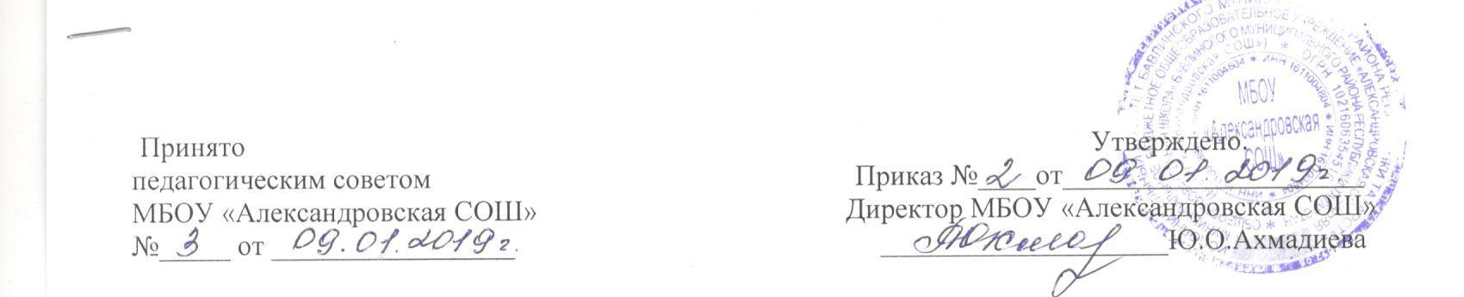

Положение
о формах обучения по дополнительным общеобразовательным программам в МБОУ «Александровская СОШ»

1. Общие положения
1.1. Положение об осуществлении образовательной деятельности по дополнительным общеобразовательным программам (далее — Положение) регулирует организацию и осуществление образовательной деятельности по дополнительным образовательным программам, в том числе особенности организации образовательной деятельности для обучающихся с ограниченными возможностями здоровья, детей-инвалидов и инвалидов.
1.2.Образовательная деятельность по дополнительным общеобразовательным программам направлена на:
- формирование и развитие творческих способностей обучающихся;
- удовлетворение индивидуальных потребностей обучающихся в интеллектуальном, нравственном, художественно-эстетическом развитии, а также в занятиях физической культурой и спортом;
- формирование культуры здорового и безопасного образа жизни;
- обеспечение духовно-нравственного, гражданско-патриотического, трудового воспитания обучающихся;
- создание и обеспечение необходимых условий для личностного развития, профессионального самоопределения и творческого труда обучающихся;
- социализацию и адаптацию обучающихся к жизни в обществе;
- формирование общей культуры обучающихся.
1.3. Содержание дополнительных общеразвивающих программ и сроки обучения по ним определяются рабочей программой, разработанной учителем, рассмотренной на педагогическом совете и утверждённой директором МБОУ «Александровская СОШ» (далее – Школа).

2.Порядок осуществления образовательной деятельности по
дополнительным общеобразовательным программам

2.1. Школа организует образовательный процесс в объединениях по интересам, сформированных в группы обучающихся одного возраста или разновозрастные группы (секции, кружки, лаборатории, студии, творческие коллективы, театры, мастерские), а также в соответствии с индивидуальными учебными планами индивидуально.
2.2. Занятия в объединениях могут проводиться по дополнительным общеобразовательным программам различной направленности (технической, естественно-научной, физкультурно-спортивной, художественной, туристско-краеведческой, социально-педагогической) по группам, индивидуально или всем составом объединения.
2.3. Количество обучающихся в объединении должно быть не менее 10 человек.
2.4. Продолжительность одного учебного занятия по дополнительной общеобразовательной программе составляет 1 академический час, т.е. 45 минут. В течение всего учебного года занятия проводятся как аудиторно, так и внеаудиторно, согласно расписанию.
2.5. Расписание занятий объединения составляется для создания наиболее благоприятного режима труда и отдыха обучающихся с учётом пожеланий обучающихся, их родителей (законных представителей), педагогических работников и возрастных особенностей обучающихся.
2.6. Каждый обучающийся имеет право заниматься в нескольких объединениях, переходить в процессе обучения из одного объединения в другое.
2.7. При реализации дополнительных общеобразовательных программ могут проводиться массовые мероприятия (концерты, смотры, конкурсы, соревнования, выставки, конференции, смотры) как в Школе, так и в для общественности села.
2.8. В работе объединения с согласия руководителя объединения совместно с обучающимися могут участвовать их родители (законные представители).
2.9. Для обучающихся с ограниченными возможностями здоровья, детей-инвалидов, инвалидов процесс дополнительного образования организуется с учётом особенностей их психофизического развития, индивидуальных запросов обучающихся или их родителей (законных представителей), адаптированных при необходимости.
2.10. Занятия с обучающимися с ограниченными возможностями здоровья, детей-инвалидов, инвалидов организуются как совместно с другими обучающимися, так и по месту жительства (на дому) в соответствии с заключением психолого-медико-педагогической комиссии.

3.Порядок проведения промежуточной аттестации обучающихся по программам дополнительного образования
3.1. Промежуточная аттестация включает в себя итоговый контроль знаний в конце учебного года в форме итоговой работы или в форме итогового проекта.
3.2.Администрация Школы несет ответственность за своевременное ознакомление обучающихся и их родителей (законных представителей) со всеми необходимыми документами.
Срок действия положения не ограничен. При изменении законодательства в положение вносятся изменения в установленном законом порядке.

